Załącznik nr 2

Sieciaki - edukacyjne książki dla dzieci

Sieciaki, czyli Ajpi, Spociak, Netka i Kompel to dzieciaki, które świetnie znają się na internecie. Dzięki swoim super umiejętnościom potrafią sprawnie i bezpiecznie korzystać z sieci. Sztuczna Inteligencja zaprosiła ich do współpracy, by wspólnie z Netrobim walczyli ze wstrętnymi Sieciuchami, które pod wodzą Czystego Zła zagrażają bezpieczeństwu dzieci w internecie.
Ich przygody dotychczas można było śledzić na stronie Sieciaki.pl, ale obecnie są one dostępne także w postaci książek dla dzieci – w których znajdziemy opisy ich kolejnych bohaterskich perypetii. Pierwsza książka z sieciakowej serii ukazała się w 2020 r., a kolejna pod koniec września 2021 r.

Książki poza barwnymi opisami przygód czwórki dzieciaków, poruszają istotne z perspektywy obecnych czasów problemy i zagrożenia związane z korzystaniem przez dzieci z internetu m.in. jego nadużywaniem, hejtem, czy pogonią za popularnością, ale także prezentują warte naśladowania zachowania, dobre praktyki i sposoby radzenia sobie z internetowymi zagrożeniami.

Są doskonałą lekturą dla dzieci w wieku 7-12 lat, ale także dla rodziców i opiekunów. Przeczytane wspólnie lub równolegle dają możliwość zapoznania się z wyzwaniami z którymi mierzą się dzieci. Mogą być także okazją do lepszego poznania internetowych zainteresowań swojego dziecka. Książki mogą być wykorzystywane w ramach zajęć edukacyjnych w szkole – na ich podstawie powstały scenariusze lekcji.

W ramach serii do tej pory ukazały się:

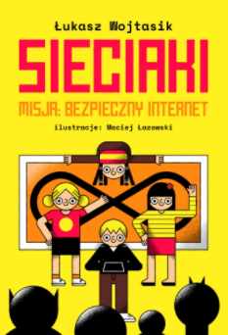
Sieciaki Misja bezpieczny internet

Książka opowiada o złych Sieciuchach, które pod wodzą Czystego Zła chcą zawładnąć internetem i biorą na cel dzieci. Chcą je uzależnić od ekranów i przeciągnąć na swoją stronę. Sztuczna Inteligencja, powołana przez naukowców do dbania
o bezpieczeństwo w sieci, prosi o pomoc grupkę uczniów z 6a, czyli Sieciaki, które pomagają jej uporać się z zagrożeniami.

Książka dotyka problemu nadużywania internetu i urządzeń ekranowych przez dzieci oraz promuje równowagę pomiędzy czasem spędzanym online i offline.

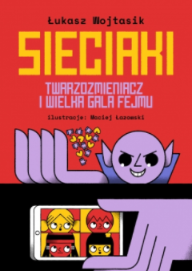
Sieciaki Twarzozmieniacz i Wielka Gala Fejmu

W drugiej części Sieciuchy chcą porywać dzieci do sieci i tworzyć
z nich sieciuchowe trolle. Wabią je obietnicą internetowej sławy. Liczą na ich śłepą pogoń za lajkami. Sieciaki po raz kolejny muszą stawiać im czoła.

Książka dotyka problemu bezkrytycznej chęci bycia popularnym
w sieci, oglądania bezwartościowych treści oraz naśladowania głupich zachowań. Uczy przy tym jak prawidłowo się wobec nich zachować i co tak naprawdę jest ważne w postrzeganiu samego siebie.

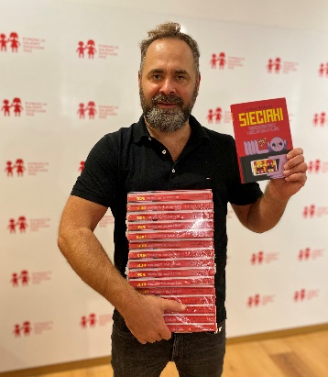
Łukasz Wojtasik - od ponad 20 lat zajmuje się bezpieczeństwem dzieci online. Autor pierwszej polskiej kampanii na rzecz bezpieczeństwa dzieci w internecie „Nigdy nie wiadomo, kto jest po drugiej stronie” (2004) oraz wielu innych projektów edukacyjnych, m.in.: „Dziecko w Sieci”, „Stop Cyberprzemocy”, „Domowe Zasady Ekranowe”. Pomysłodawca projektu Sieciaki.pl. Autor książek dziecięcych. Zawodowo związany z Fundacją Dajemy Dzieciom Siłę. Prowadzi wykłady, warsztaty, lekcje
z zakresu bezpiecznego i pozytywnego korzystania przez dzieci
i młodzież z sieci.

